Brückenlauf 2017

Im Rahmen des 37. Gerolsteiner Brückenlaufs des ASV Köln Anfang September fand zum x-ten Mal auch der Kinder- und Jugendlauf

zugunsten der Kinderkardiologie statt. Sicher bedingt durch die Sommerferien gingen die Anmeldungen dafür zunächst recht schleppend bei uns ein. Aber zum guten Schluss hatten sich bis Samstagabend mehr als 40 Kinder mit den dazugehörigen begleitenden Eltern angemeldet.

Bevor wir den Stand der Elterninitiative fertig aufgebaut hatten, an dem die Registrierung der jungen Brückenläufer und die Ausgabe der T-Shirts erfolgte, waren die ersten Kinder mit ihren Eltern schon auf dem Platz vor dem Schokoladenmuseum.

Große Überraschung: Alle TeilnehmerInnen am Kinder-und Jugendlauf hatten in diesem Jahr die Startnummer 1.

Begleitet von erwachsenen Läufern, die Herr Trabler auch in diesem Jahr motiviert hatte, und vielen Eltern, startete eine große Gruppe unter dem Motto „Kinderherzen schlagen höher“ direkt im Anschluss an den Start des Hauptfeldes auf die mehr als 5 km lange Strecke über die Severins- und die Deutzer Brücke.

Die Journalistin, Moderatorin und Nachrichtensprecherin Mara Bergmann hatte die Patenschaft für den kleinen Brückenlauf übernommen. Bei ihrem Besuch auf der Kinderkardiologie ein paar Tage vor der Veranstaltung informierte sie sich im Gespräch mit betroffenen Familien, Vertreterinnen der Station und der Elterninitiative über das Leben mit einem angeborenen Herzfehler. Anlässlich dieses Pressetermins entstand das schöne Foto mit Melissa. (Foto Ben Horn) Als Geschenk für die Familien der stationären Kinder hatte sie Gutscheine zum Besuch des Sport & Olympia MuseumSportmuseums dabei.

Beim Lauf reihte sie sich am Ende der Gruppe ein und motivierte die kleinen Läufer mit viel Charme zum Durchhalten bis über die Ziellinie.

Mit dem roten Luftballon der Elterninitiative durften die Kinder abschließend alle auf die Bühne und wurden mit großem Applaus für ihren Einsatz belohnt.

Außerdem konnte Stephan Ehritt vom ASV die Kinder mit extra für diesen Anlass vom Schokoladenmuseum hergestellten Herzen beglücken.

Frau Dr. Sabine Schickendantz, von Anfang an in die Organisation des Kinder- und Jugendlaufs eingebunden, nahm erfreut die Spende in Höhe von 500 Euro des Namensgebers des Gerolsteiner Brückenlaufs entgegen.

Wir sagen **herzlichen Dank** an die vielen unterschiedlichen Menschen und Organisationen, die sich im Rahmen dieser Veranstaltung für die herzkranken Kinder und ihre Familie eingesetzt haben!

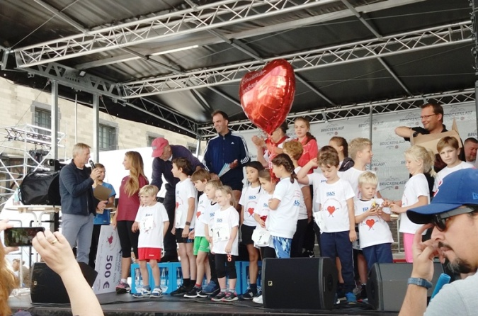Maria Hövel

